Пользуясь инструкцией [2021-01-20 ИП Правила сбора оригиналов первичных документов Известняк](https://docs.google.com/document/d/1-yN5Pr-6VAlOUKJa6kLmi62SbvnihDlsIBjUMp5Gdbs/edit?usp=sharing)

1.НО2 получает почту и разбирает ее, документы касающиеся НО7 кладет в лоток в комцентре в Ср

В управленке Продажи - Документы по возврату

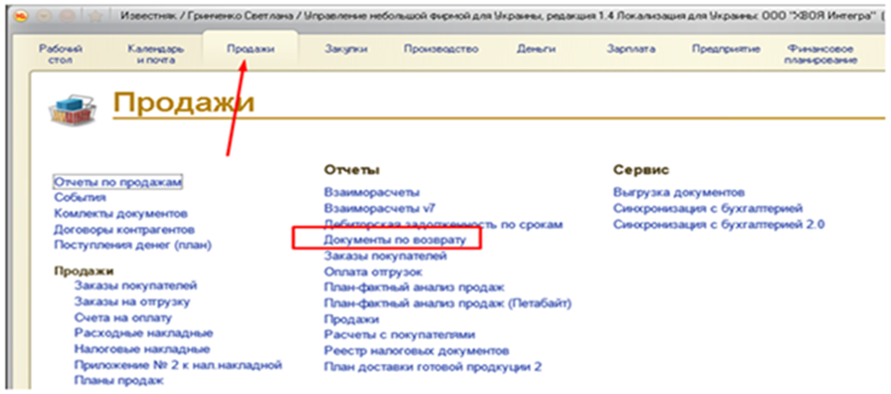

1. «Выбрать вариант…»

2. «Основной олд (ЭДО)»

3. «Выбрать»  
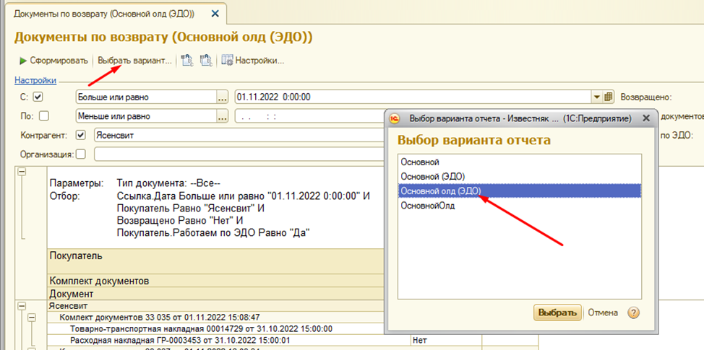

Заполняем поля:

- Дата

- Контрагент

- Организация

Нажимаем кнопку «Сформировать»  
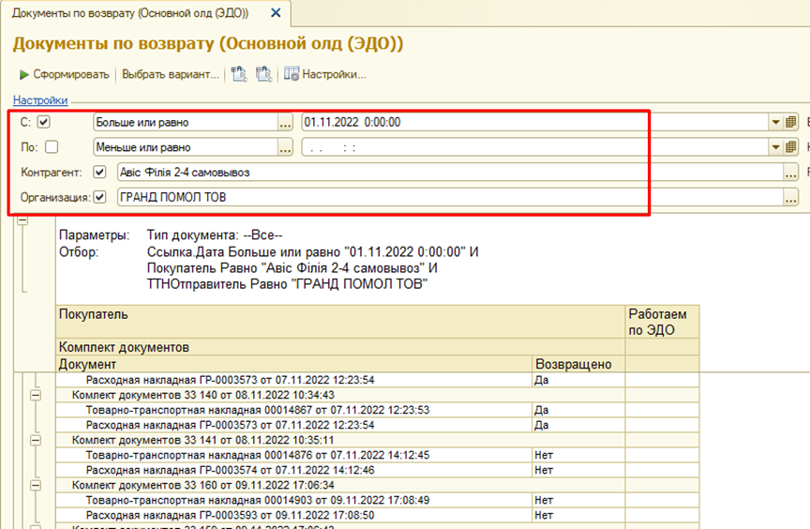

Находим по номеру РН или ТТН тот комплект который нам нужен заходим в него и отмечаем, меняем «Нет» на «Да» , “ЭДО”, “Квитанция”

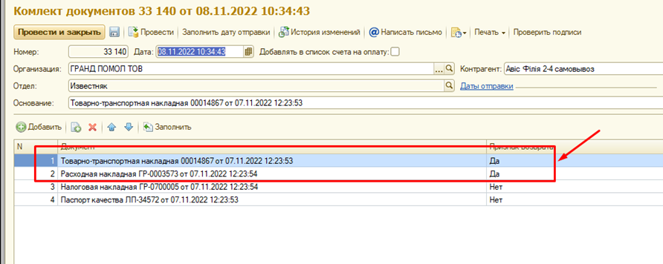

Если у контрагента стоит признак «ЭДО», то надо поставить галочку «Работаем по ЭДО»  
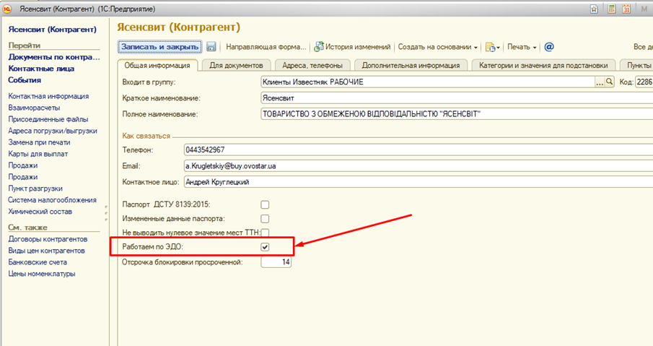

После заходим в Медок , выбираем контрагента статус должен быть «Затверджено контрагентом»  
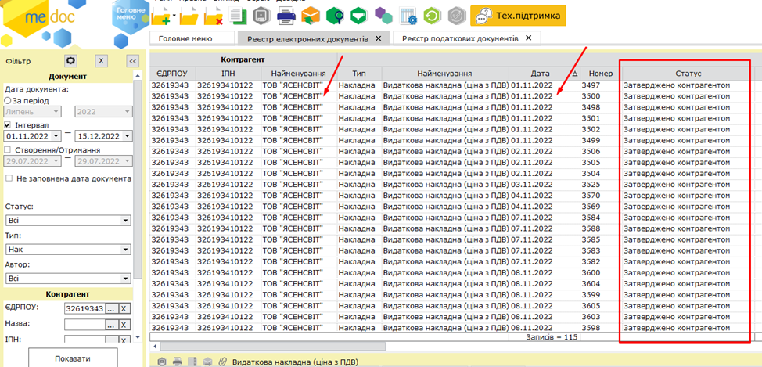  
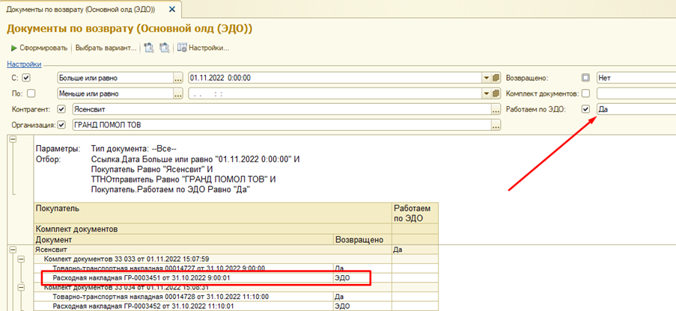

В течении недели необходимо прозванивать клиентов, тех которые не возвращают доки и узнавать где документы и когда они их вернут. При необходимости отправлять дубликаты.

Отчет о возврате первичной документации

В нашем отчете по возврате документов ставим галочку «Возвращено» -НЕТ

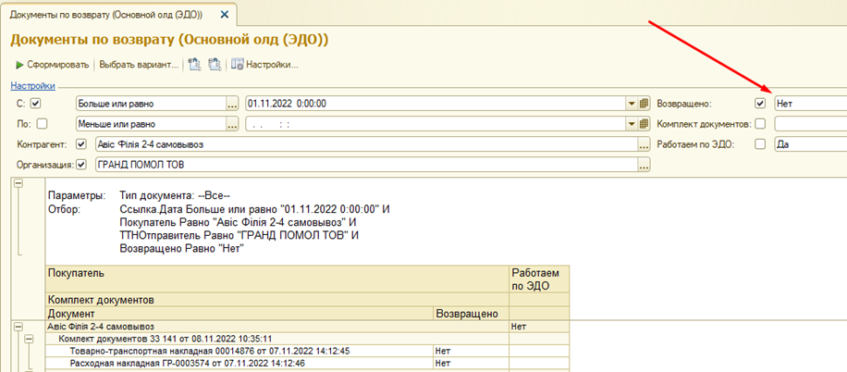

В отчете сразу видно что не вернулось.